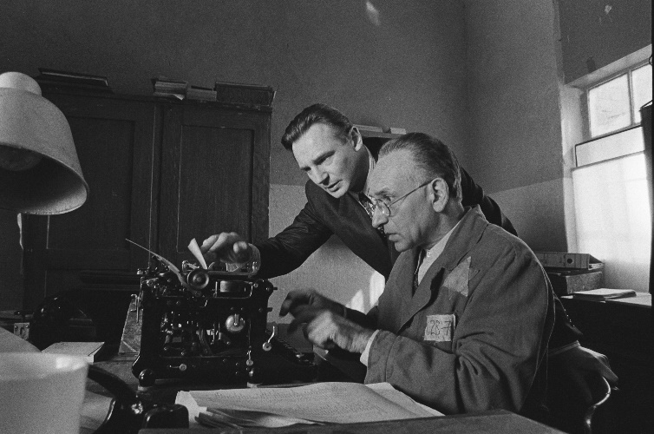
Schindlerov zoznam
(Schindler´s List)
Obnovená premiéra: 24. 1. 2019

UIP - Universal, USA, 1993
Réžia: Steven Spielberg
Scenár: Steven Zaillian
Kamera: Janusz Kaminski
Hudba: John Williams
Hrajú: Liam Neeson, Ralph Fiennes, Ben Kingsley, Embeth Davidtz

Pred dvadsiatimi rokmi vznikol Schindlerov zoznam, jeden z najzásadnejších filmov všetkých čias. Pri príležitosti tohto výročia sa znovu vracia do kín, doplnený o predhovor režiséra Stevena Spielberga.
Schindlerov zoznam je hlboko šokujúca, nemilosrdná dráma o nočnej more našej civilizácie – holokauste. Príbeh podľa skutočných udalostí rozpráva osudy miestami bezškrupulózneho podnikateľa Oskara Schindlera, ktorý najprv na vojne veľmi zbohatol, aby na jej sklonku obetoval všetky svoje prostriedky a svoj majetok pre záchranu 1100 ľudských životov.
Poľský Krakov 1939. Židovská obec je vystavená stále sa zvyšujúcemu tlaku zo strany nacistov. Do tejto situácie vstupuje neúspešný obchodník Oskar Schindler, člen nacistickej strany, veľký zvodca a muž, ktorý cíti, že by na vojnovom utrpení mohol veľmi dobre zarobiť. Lacná pracovná sila v židovskom ghette zaisťuje jeho továrni na smaltované riady obrovské zisky. Lenže Tretia ríša má s jeho zamestnancami úplne iné úmysly, v nákladných vagónoch ich chce poslať do Osvienčimu. Sám Schindler možno netušil, kedy v týchto neľudských opatreniach prestal vnímať ohrozenie svojho podnikania, a kedy začal o „svojich“ židov bojovať kvôli vlastnému svedomiu.
Film Stevena Spielberga je určujúce dielo svetovej kinematografie a držiteľ siedmich Oscarov, vrátane ocenenia za Najlepší film roku a Najlepšiu réžiu.

Prístupnosť: nevhodné pre vekovú kategóriu máloletých do 15 rokov
Žáner: dráma
Verzia: anglicky s českými titulky
Stopáž: 195 min
Formát: 2D DCP, zvuk 5.1, 7.1
Monopol do: 10. 3. 2019

